
Progetto approvato con DGR 368/2026 PROGETTO PER IL CONTRASTO ALLE POVERTÀ EDUCATIVE E LA CONCILIAZIONE VITA-LAVORO: SOSTEGNO ALLE FAMIGLIE PER LA FREQUENZA DI CENTRI ESTIVI. ANNO 2026. PR FSE+ PRIORITÀ 3 INCLUSIONE SOCIALE - OBIETTIVO SPECIFICO K - Regione Emilia-Romagna

CENTRI RICREATIVI ESTIVI 2026:

AVVISO GESTORI
AVVISI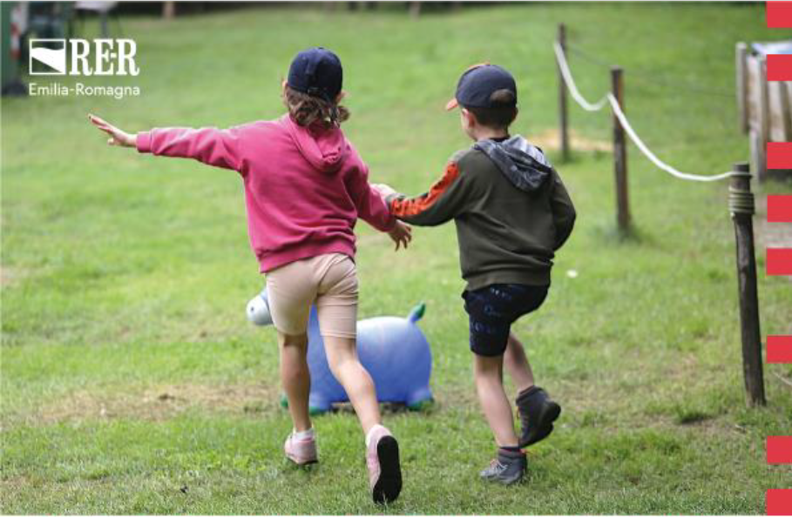
Avviso rivolto ai Gestori di centri estivi per aderire al "Progetto per il contrasto alle povertà educative e la conciliazione vita-lavoro – anno 2026".
La Regione Emilia-Romagna con Deliberazione della Giunta n. 368/2026 ha approvato per l’anno 2026 il “PROGETTO PER IL CONTRASTO ALLE POVERTÀ EDUCATIVE E LA CONCILIAZIONE VITA-LAVORO: SOSTEGNO ALLE FAMIGLIE PER LA FREQUENZA DI CENTRI ESTIVI. ANNO 2026”. Il progetto è finalizzato a rendere disponibile un sostegno economico alle famiglie dei bambini e dei ragazzi per la frequenza ai Centri estivi nel territorio regionale e aderenti al Progetto, rendendo disponibile un contributo per concorrere alla copertura del costo di iscrizione. Il progetto è finanziato con risorse del Fondo Sociale Europeo e, precisamente, con le risorse di cui al PR FSE+ Priorità 3 Inclusione - Obiettivo specifico K.
Destinatari e importo dei contributi
Il contributo è rivolto a famiglie, anche affidatarie, con ISEE fino a 26.000,00, con figli dai 3 ai 13 anni (17 anni se con disabilità certificata), quindi nati dal 2013 al 2023 in cui uno (in caso di famiglie monogenitoriali) o entrambi i genitori risultino occupati e residenti in un Comune del Distretto dell’Appennino Bolognese, che avranno la necessità di utilizzare i centri estivi nel periodo estivo di sospensione delle attività scolastiche (giugno/settembre 2026).
Possono chiedere il contributo anche le famiglie nelle quali uno o entrambi i genitori siano in cassa integrazione, mobilità, disoccupati purché abbiano sottoscritto un Patto di servizio con i centri per l’impiego con il quale si sono impegnati a fruire di un percorso di politica attiva per la ricerca di un’occupazione. Inoltre, possono beneficiarne famiglie in cui anche un solo genitore è impegnato in modo continuativo in compiti di cura, se nel nucleo familiare è presente una persona con disabilità grave o non autosufficiente.
Il contributo è finalizzato alla copertura, totale o parziale in funzione del costo effettivo, della rata di frequenza settimanale, con un contributo massimo complessivo di 300 euro per ciascun figlio, e nel limite di 100 euro a settimana; può essere utilizzato anche per settimane non consecutive e in Centri estivi differenti. È cumulabile con altri contributi, purché non si superi il costo effettivo del servizio.

Deliberazione della Giunta n. 368/2026
Bando pubblico rivolto ai gestori di Centri Estivi

Con Determinazione dirigenziale dell’Istituzione Servizi Educativi e Culturali dell’Unione dei Comuni dell’Appennino Bolognese, in qualità di ente capofila per i Comuni del Distretto dell’Appennino Bolognese, n. 149 del 17/04/2026 è stato approvato l’avviso pubblico per l’individuazione dei soggetti Gestori di Centri Estivi che intendono aderire al “Progetto per il contrasto alle povertà educative e la conciliazione vita-lavoro” promosso dalla Regione Emilia-Romagna rivolto alle famiglie per la frequenza dei Centri Estivi - Anno 2026.
I Gestori che intendono aderire al progetto, entro il 20/05/2026, dovranno trasmettere all’indirizzo PEC isec.unioneappennino@cert.cittametropolitana.bo.it la documentazione seguente, redatta esclusivamente sugli appositi moduli predisposti:
- Modulo di domanda (allegato1)
- Progetto Educativo ed organizzativo (allegato 2)
- Documento di identità del titolare/legale rappresentante
Ricordiamo, inoltre, che prima dell'inizio dell'attività del Centro Estivo è necessario trasmettere la SCIA al Comune sede della struttura per l'attività del centro estivo e per l'eventuale somministrazione dei pasti.
La SCIA dovrà essere trasmessa tramite la piattaforma regionale Accesso Unitario, alla quale occorre accedere tramite SPID del titolare/rappresentante legale o delegato.
È possibile trovare il modulo da compilare seguendo il percorso: Comune destinatario - SUAP - Modulistica Attività Produttive - Agricoltura Commercio Demanio Turismo e Altre Attività Produttive - Servizi educativi e ricreativi per infanzia e minori - Centri estivi. Per terminare l'invio della pratica occorre scaricare e firmare digitalmente il modulo.
Occorre inviare adesione al Progetto conciliazione e SCIA per ciascun Centro estivo organizzato.
ALLEGATI:
- AVVISO SOGGETTI GESTORI
- MODULO DI DOMANDA (allegato1)
- PROGETTO EDUCATIVO ED ORGANIZZATIVO (allegato 2)

